
創世紀假期國際有限公司 牌照號碼:353003
武廣高鐵系列―― P.1
韶關麗宮溫泉2天自遊行套票（直航船往返）
位於著名的世界過山瑤之鄉—中國•乳源，地理位置優越，京珠高速乳源出口及武廣快線韶關站近在咫尺，是武廣快線沿線最新、最近、檔次最高、內容最豐富的大型綜合度假勝地。
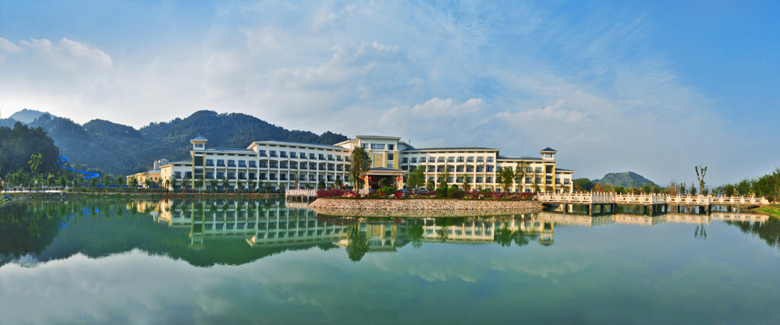
套票包括：
1、韶關麗宮溫泉酒店客房住宿1晚
2、往返香港中港城至順德港直航船票
3、廣州南站至韶關高鐵雙程票
4、順德港碼頭至廣州高鐵南站來回接送(約45分鐘)
5、韶關高鐵站至韶關麗宮酒店來回接送(約40分鐘)
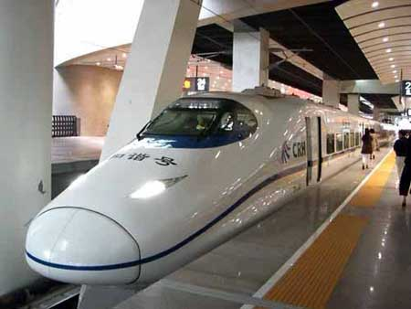
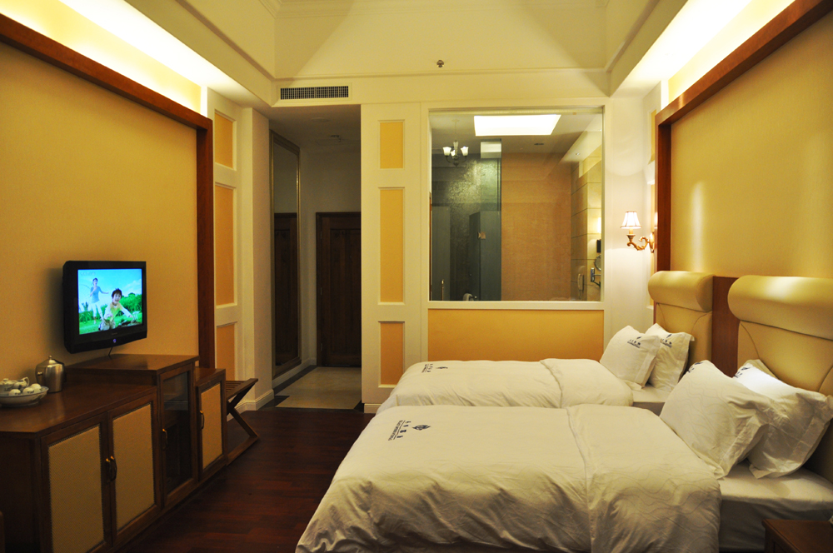
6、酒店中西自助早餐
7、每人兩次溫泉
地址：廣東韶關市乳源縣乳城鎮候公渡青
網址：www.palace-international.com

酒店介紹: 酒店建築宏偉壯觀，內部裝飾豪華典雅，以五星級配套各項服務及設施，功能齊備，是集客房、餐飲、會議大型商場、智慧化管理的寫字樓、康樂、酒店式公寓於一體的高級綜合商務酒店，更是中央和廣東省直黨政機關人員出差住宿和會議定點服務酒店。
酒店  韶關麗宮溫泉 | 價 格 |  | 節日假
酒店  韶關麗宮溫泉 | 週日至四 | 週五至六 | 節日假
山景房或親水房 | $980/位 | $1075/位 | $1215/位
星光房 | $1105/位 | $1215/位 | $1365/位
延期住房/包早餐 | 1140 | 1225 | 1320/1520
小童/佔床位  同時適用第三位佔床成人 | $899/位 | 加床(包早及二次溫泉) | $355/位
1、以上小童報價含早餐、兩次溫泉、往返船票、碼頭至廣州南站往返接送，韶關高鐵站至酒店接送
2、1.1米以下小童每位可減：HKD250/位（不提供往返高鐵票，1.1米以下小童不占位高鐵免票上車）
3、1.1-1.5米小童每位可減：HKD120/位（提供兒童高鐵雙程票）
4、如小童佔半房無減免優惠，按成人價收費
行程時間參考：
去程：中港城 120分鐘 順德港 45分鐘 廣州南站 46分鐘 韶關站 40分鐘 麗宮溫泉
第一班7:30-9:30 10:00-10:45 11:40-12:26 13:00-13:45
第二班8:30-10:30 11:00-11:45 12:43-13:29 14:00-14:45
回程：麗宮溫泉40分鐘 韶關站46分鐘 廣州南站 45分鐘 順德港 120分鐘 中港城
第一班10:30-11:10 11:40-12:36 13:30-14:15 15:00-17:00
第二班13:30-14:10 14:46-15:35 16:00-16:45 17:30-19:30
地址:香港干諾道西118號 1F地舖 (東邊街馬會內商場好彩酒樓) 電話: 28032085 傳真: 25599912

創世紀假期國際有限公司 牌照號碼:353003

相關接送明細及旅行須知附後： P.2

一、各段接送安排：
- 客人抵達順德港碼頭，乘坐碼頭專車往廣州南站時，由工作人員將廣州南站至韶關的往返雙程高鐵票交給客人
- 順德港至高鐵廣州南站：出關後即乘坐碼頭車前往南站，到站後自行前往辦理進站手續， （回程請於下車地點等候並乘坐碼頭的車返回蓮順德港，乘高速客輪返回香港）
- 韶關高鐵站接站時間：暫定第一班14：00時/第二班15：30時，由麗宮溫泉酒店工作人員舉酒店接站牌於出口處等候
- 韶關麗宮溫泉送入高鐵韶關站時間暫定11：00時，客人于大堂等候及與酒店禮賓部工作人員預約及確認出發時間
- 廣州南站至順德港的班車接站時間暫定：14：00時（客人于出發時下車的地點等候）
- 特別情況，將提前通知客人各段接送的聯繫人及聯繫方式,
- 因旅途較遠，請儘量安排時間提前抵達
- 所有汽車接送以座位為准，並非私人獨立包車
- 套票須提前10天報名

二、旅行須知：
- 請按票面標明的日期、車次乘車（套票所含車票為二等車廂票）；
- 如因自然原因造成的延遲抵達以至趕不及已購票的班次（如路況原因導致大塞車等），客人可以改坐下一班往目的地，已購的票當天內有效（最多只可更改一個班次）；
- 車站在開車前停止檢票，請關注停止檢票時間，避免誤車；
- 乘車免費攜帶品成人20KG、兒童10KG，長、寬、高相加不超過130CM，超過規定物品應辦理托運，禁止攜帶、托運危險品；
- 帶小孩的旅客請小孩在前大在後或者大人抱著小孩通過閘機；
- 列車每間車廂有LED顯示，不間斷的顯示及提示目前車速及下一站目的地及到站時間，並有提前語音提示，敬請留意；
- 由於列車停靠站的時間很短，請提前整理行李，做好下車準備；
- 如遇其他特殊情況，請向現場工作人員諮詢或尋求幫助。

*套票價錢以一位計算，須二人同行
*特別日子及公眾假期 敬請來電查詢
*詳情請向本公司職員查詢
*價格更改 恕不另行通知
*以上價格有效日期由11月1日至12月31日
*** 敬祝各位旅客旅途愉快！***

地址:香港干諾道西118號 1F地舖 (東邊街馬會內商場好彩酒樓) 電話: 28032085 傳真: 25599912

